哈尔滨工业大学计算机科学与技术学院
实验报告

课程名称： 机器学习
课程类型： 选修
实验题目： 逻辑回归

学号： 1160300207
姓名： 刘崇

- 实验目的
理解逻辑回归模型，掌握逻辑回归模型的参数估计算法。
二、实验要求及实验环境
实验要求：
实现两种损失函数的参数估计（1，无惩罚项；2.加入对参数的惩罚），可以采用梯度下降、共轭梯度或者牛顿法等。
实验环境：
Spyder3.3.1、Python 3.7.0
三、设计思想（本程序中的用到的主要算法及数据结构）
1．算法原理
1）sigmoid函数
判定某个样本属于类别1或者0的条件概论如下：
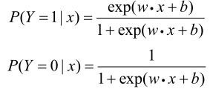
2）计算参数向量
定义极大似然函数并求得代价函数：
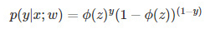
a）梯度下降法
重复迭代下式，更新权重，直至结果达到阈值：
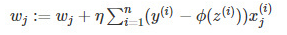
若考虑正则项：
b）牛顿法
一阶导数：
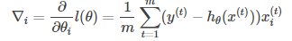
二阶导数：
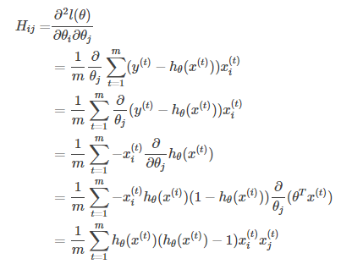
重复迭代下式，更新权重，直至结果达到阈值：
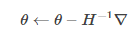
若考虑正则项：
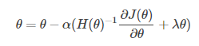
2. 算法的实现
1）sigmoid函数
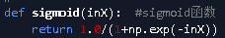
2）梯度下降法
无正则项：
- 设置步长：
- 初始化参数向量
- 求梯度
- 迭代求解参数向量最优解：
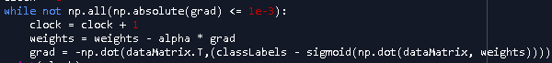
有正则项：
- 设置λ
b）迭代求解参数向量最优解：
3）牛顿法
无正则项：
- 设置步长
- 初始化参数向量
- 求一阶导数
- 求二阶导数
- 迭代求解参数向量最优解：
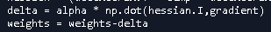
有正则项：
- 设置λ
- 迭代求解参数向量最优解：
四、实验结果与分析
1)两特征数据：
梯度下降法（无正则项）：
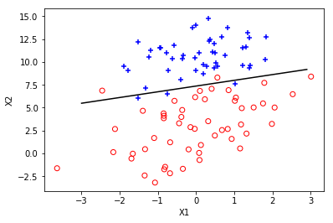
梯度下降法（有正则项）：
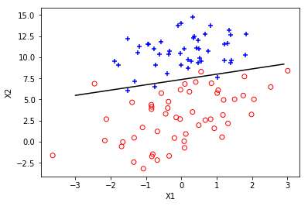
牛顿法（无正则项）：
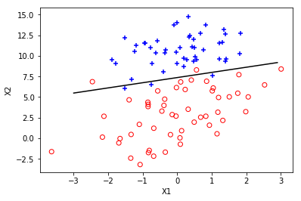
牛顿法（有正则项）：
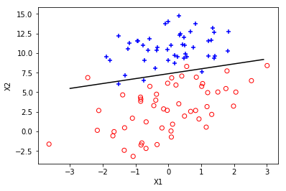
2) 多特征数据
（每组第一行为迭代次数，第二行为训练集正确率，第三行为测试组正确率）
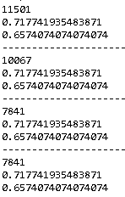
五、结论
在加惩罚项时，可以减少梯度下降法的迭代次数，最终结果变化不大。
当类条件分布不满足朴素贝叶斯假设时，分类的正确率下降。
牛顿法迭代次数较少，但牛顿法需要进行矩阵求逆，迭代次数较多时运行时间长。
六、参考文献
- https://zh.wikipedia.org/wiki/梯度下降法
- https://zh.wikipedia.org/wiki/牛顿法
七、附录：源代码（带注释）

